Ұзақ мерзімді жоспардың тарауы: Түзулердің өзара орналасуы |  | Мектеп: Дарынды балаларға арналған Ш.Уәлиханов атындағы «Жас Ұлан» арнайы ерлер мектеп-лицей-интернаты
Күні: 23.01.2020 |  | Мұғалімнің аты-жөні: Курманбаева Жулдыз Аманжоловна
Сынып: 7 |  | Қатысқандар : |  |  | Қатыспағандар:
Сабақтың тақырыбы: |  | Үшбұрыштың ішкі бұрыштарының қосындысы
Осы сабақта қол жеткізілетін оқу мақсаттары (оқу бағдарламасына сілтеме) |  | 7.1.1.6 Үшбұрыштың ішкі бұрыштарының қосындысы туралы теорема мен оның салдарын дәлелдеу.
Сабақ мақсаттары |  | Барлық оқушылар:
 |  | - Үшбұрыштың ішкі бұрыштарының қосындысын таба алады;
 |  | Оқушылардың басым бөлігі:
 |  | - Үшбұрыштың ішкі бұрыштарының қосындысы туралы теореманы түрлі есептер шығаруда пайдалана алады.
 |  | Кейбір оқушылар:
 |  | - Үшбұрыштың ішкі бұрыштарының қосындысы туралы теорема мен оның салдарын дәлелдейді.
Бағалау критерийі |  | Үшбұрыштың ішкі бұрыштарының қосындысы туралы теореманы пайдаланып, үшбұрыштың белгісіз бұрыштарын табады.
Тілдік мақсаттар |  | Оқушылар:
Үшбұрыштың ішкі бұрыштарының қосындысы туралы теореманы айта алады, өз ойын басқаларға жеткізе біледі.
Үшбұрыштың ішкі бұрыштарының қосындысы туралы теореманы дәлелдейді.
 |  | Негізгі сөздер мен тіркестер:
 |  | Транспортир, үшбұрыш, сыбайлас бұрыш, жазыңқы бұрыш.
 |  | Сыныптағы диалог/ жазылым үшін пайдалы тілдік бірліктер:
Үшбұрыштың ішкі бұрыштарының қосындысы...
Үшбұрыштың ... бұрышы ғана доғал (тік) бола алады.
Тікбұрышты үшбұрыштың сүйір бұрыштарының қосындысы ....
Тікбұрышты үшбұрыштың сыртқы бұрышы...
Бұрыш - угол - angle
Қабырға – сторона - side
Төбе – вершина - summit
Теңбүйірлі – равнобедренный - isosceles triangle
Теңқабырғалы - равносторонний - equilateral triangle
Әртүрлі қабырғалы – разносторонний - differential triangle
Тік бұрыш - прямой угол - right angle
Сүйір бұрыш - острый угол - acute angle
Доғал бұрыш - тупой угол - obtuse angle
Құндылықтарға баулу |  | Жауапкершілікке, ынтымақтастыққа, іскерлік пен шығармашылық ойлауды қалыптастыруға, еңбекке, функционалдық сауаттылыққа баулу.
Пәнаралық байланыс |  | Әдебиет, ағылшын тілі
Алдыңғы оқу |  | Үшбұрыш түрлері;  Сүйір, доғал, тік, жазыңқы бұрыштар;  Түзулерді паралелльдігі
Сабақ барысы
Сабақтың жоспарланған кезеңдері |  | Сабақтағы жоспарланған жаттығу түрлері |  |  |  |  | Ресурстар
Сабақтың басы  10 мин | 1 мин  2 мин  3 мин  4 мин | Рапорт қабылдау. Сәлемдесу. Ұйымдастыру кезеңі.  Оқушылар түрлі үшбұрыштардың суреттері бойынша 3 топқа топтасады.  I топ. Теңқабырғалы үшбұрыш  II топ. Теңбүйірлі үшбұрыш  III топ. Тікбұрышты үшбұрыш  Әр топтан топ басшысын сайлау мақсатында ширату тапсырмалары беріледі. Әр топ терминдерді үш тілде айтып береді. (Артық сөзді алып таста)  - Бұрыш, қабырға, центр, төбе.  - Теңбүйірлі, теңқабырғалы, сүйірбұрышты, әртүрлі қабырғалы.  - Тік бұрыш, сүйір бұрыш, доғал бұрыш, сыбайлас бұрыш.  Өткен сабақты бекіту үдерісі «Ақиқат-жалған» әдісі түрінде жүреді.  - Сыбайлас бұрыштардың қосындысы 180°.  - Тік бұрышты үшбұрыштың екі бұрышы сүйір.  - 45°-қа тең бұрышпен сыбайлас бұрыш 45°.  - Екі қабырғасы тең үшбұрышты тең қабырғалы үшбұрыш деп атайды.  - Тік бұрыштың шамасы 180°  - Тік бұрышпен сыбайлас бұрыш тік бұрыш.  - Барлық қабырғалары тең үшбұрышты тең қабырғалы үшбұрыш деп атайды.  - Үшбұрыштардың ішкі бұрыштарының қосындысы 180°  Жылдам, дұрыс жауап берген оқушыларды «Сөздік бағалау» арқылы ауызша бағалау жүргіземін. |  |  |  |  | Қағаз қиындылары  Таратпа материалдар  Презентация, карточкалар
Сабақтың ортасы  25 мин | 4 мин  4 мин  5 мин  7 мин  5 мин | Топтық жұмыс  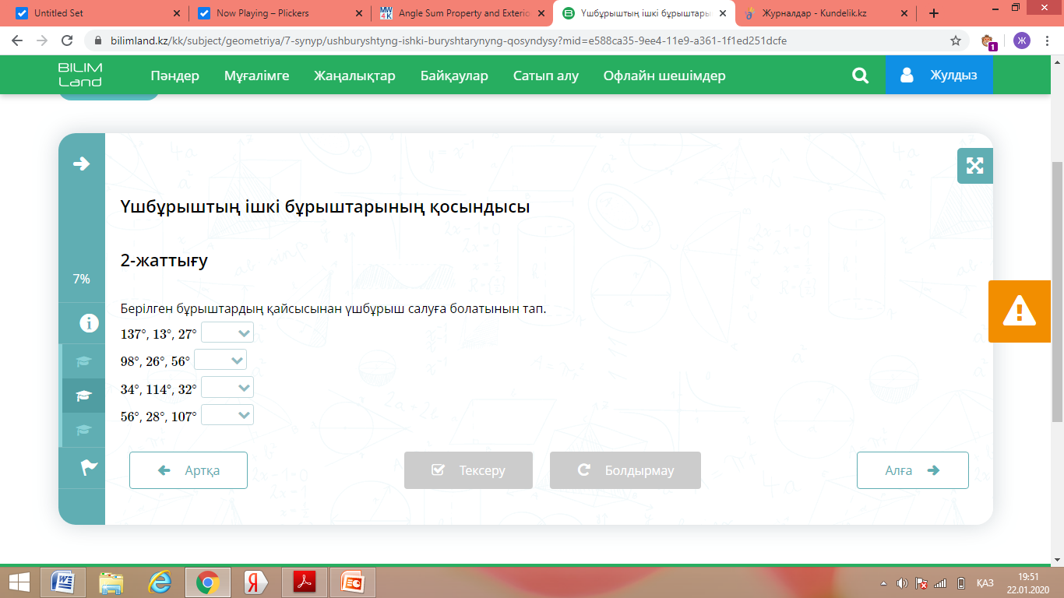  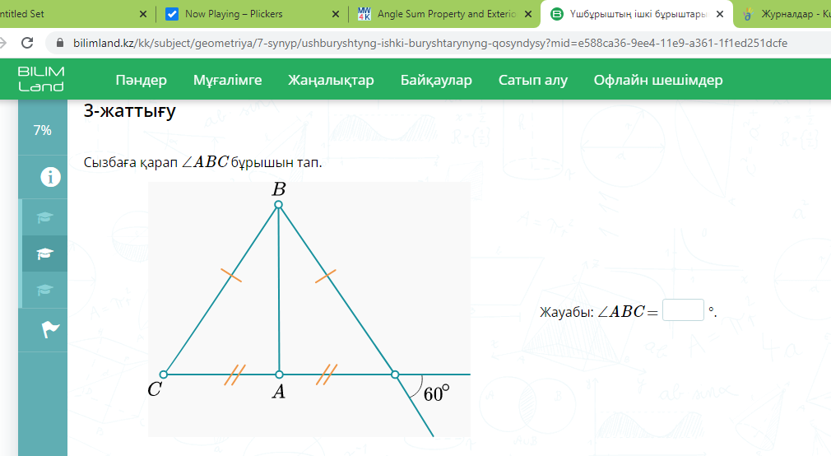  Жұптық жұмыс «Ойлан-жұптас-бөліс» әдісін пайдаланып, жұптасқан оқушыларға кестемен берілген тапсырмалар ұсынылады. Тапсырманы шапшаң орындай отырып, кестені толтырады.  Жауаптары көрсетіліп тексеріледі. Жұптар өз жауаптарын басқа жұптармен өзара бағалау  Жеке жұмыс. Деңгейлік тапсырмалар.  «Конверт-сұрақ» әдісі бойынша  Дайын сызба бойынша үшбұрыштың белгісіз бұрыштарын табуға арналған тапсырма.  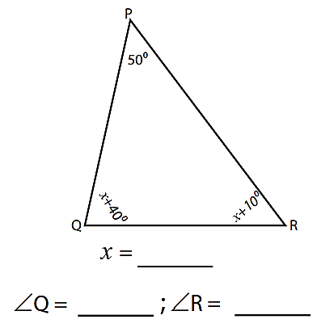  Бағалау критерийі:  Үшбұрыштың ішкі бұрыштарының қосындысы туралы теореманы пайдаланып, ұшбұрыштың белгісіз бұрыштарын табады.  Дискриптор:  - ішкі бұрыштардың қосындысы туралы теореманы қолданады;  - теңдеу құрады;  - теңдеуді шешеді;  - белгісіз бұрыштарды анықтайды.  Карточкалар артына сөздер жазылған  «Талап, Еңбек, Терең ой, Қанағат, Рақым»  Осы сөздер арқылы Абай Құнанбаевтың өлеңінің атауын тауып, айтып береді.  Тест жұмысы (5 сұрақ) |  |  |  |  | https://bilimland.kz/kk/subject/geometriya/7-synyp/ushburyshtyng-ishki-buryshtarynyng-qosyndysy?mid=e588ca35-9ee4-11e9-a361-1f1ed251dcfe  Презентация  Жеке таратпа  Plikcers.com сайты
  Жылдам есептейік
  Тапсырмалар | ΔАВС бұрыштары
  № | <А | <В | <С
  1 | 90° | ? | 30°
  2 | ? | 45° | 55°
  3 | 100° | ? | 40°
  4 | 60° | 60° | ?
Сабақтың соңы  5 мин | 3 мин  2 мин | Рефлексия. «Бес саусақ» әдісі  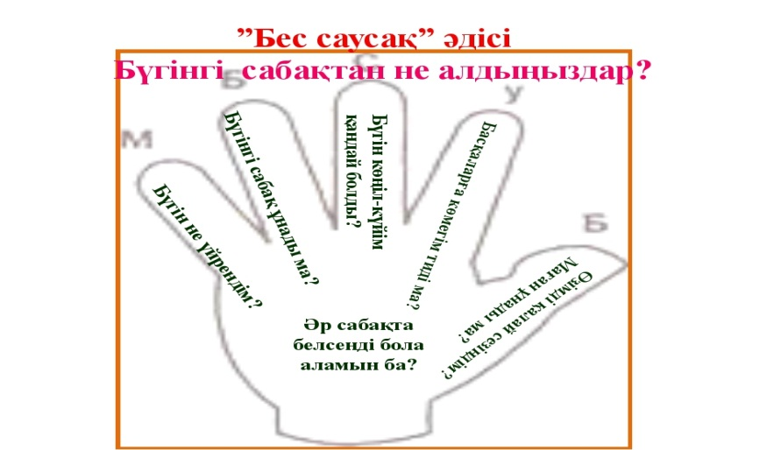  Үйге тапсырма:  №16.24
Қосымша ақпарат
Саралау – Сіз қосымша көмек көрсетуді қалай жоспарлайсыз? Сіз қабілеті жоғары оқушыларға тапсырманы күрделендіруді қалай жоспарлайсыз? |  |  | Бағалау – Оқушылардың үйренгенін тексеруді қалай жоспарлайсыз? |  |  | Денсаулық және  қауіпсіздік техникасын сақтау
Рефлексия  Сабақ \оқу мақсаттары шынайы ма?  Бүгін оқушылар не білді?  Сыныптағы ахуал қандай болды?  Мен жоспарлаған саралау шаралары тиімді болды ма?  Мен берілген уақыт ішінде үлгердім бе?  Мен өз жоспарыма қандай түзетулер енгіздім және неліктен? |  |  |  | Төмендегі бос ұяшыққа сабақ туралы өз пікіріңізді жазыңыз.  Сол ұяшықтағы Сіздің сабағыңыздың тақырыбына сәйкес келетін сұрақтарға жауап беріңіз.
Қорытынды бағамдау
Қандай екі нәрсе табысты болды (оқытуды да, оқуды да ескеріңіз)?
1:
2:
Қандай екі нәрсе сабақты жақсарта алады (оқытуды да, оқуды да ескеріңіз)?
1:
2:
Сабақ барысында мен сынып немесе жекелеген оқушылар туралы менің келесі сабағымды жетілдіруге көмектесетін не білдім?

